Kneippverein Hann. Münden
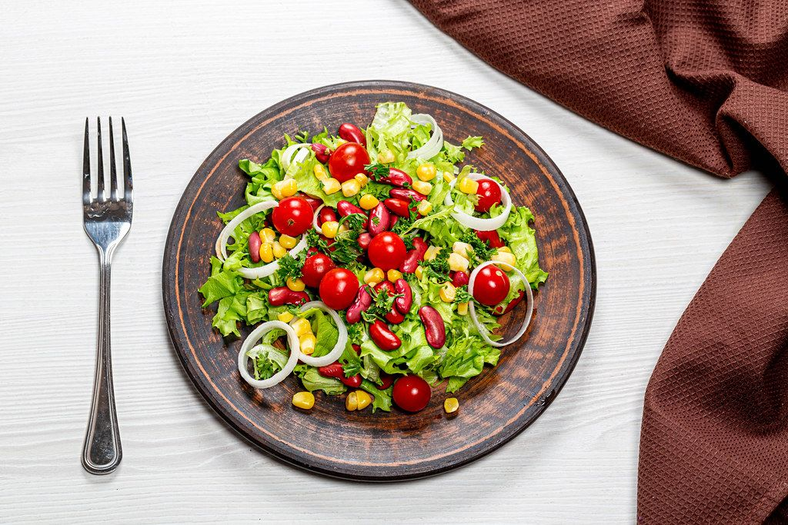
"Dieses Foto" von Unbekannter Autor ist lizenziert gemäß CC BY
Gemeinsames Kochen – gemeinsames Essen am
Tag der gesunden Ernährung

Wann: 7. März 2024 um 14.00 Uhr
Wo: Corvinushaus, Ziegelstraße in Hann. Münden
Was: 3-Gänge-Menue nach Kneipp

Anmeldung bei:
Helga Quentin 05541 909 4254
Gudrun Surup 05541-6392
Kneipp-Büro 05541-1825

